**江苏省危险废物经营许可证申请书**

## 申请单位名称 江苏瑞孚金属有限公司 （章）

## 申请经营废物的类别 铝灰渣 （HW48）

经营方式 处置、利用

申请数量(吨/年) 3万吨/年

填报日期 2024年12月

□首次申请 ；□重新申请 ；☑换证

江苏省环境保护厅制

填 写 说 明

1、申请书除最后一页（核查综合意见、省环保厅审批意见部分）外均由申请单位填写，填写时除签名以外均要求打印。

2、申请书填写内容应与所附证明材料一致，否则视为材料不完整。

3、申请书各项内容应按实际情况填写。尚未实现的，按计划内容填写，并逐项注明“计划”字样。

4、经营方式分为收集、贮存、处置三大类，其中处置包括焚烧、填埋、化学处置、物理处置及其它方法。

5、危险废物的危险特性是指传染性、爆炸性、易燃性、腐蚀性、浸出毒性、急性毒性等特性。

6、申请书一式八份，如内容填写不下，可自行附页。

### 申请者声明

本申请书及有关附带资料是完整的和真实的。我代表申请单位郑重承诺：遵守《危险废物经营许可证管理办法》中对危险废物经营单位的各项规定，履行相关义务。

法人代表签字：

|  |  |  |  |  |  |  |  |  |  |  |
| --- | --- | --- | --- | --- | --- | --- | --- | --- | --- | --- |
| 申请单位名称 | | | 江苏瑞孚金属有限公司 | | | 经济性质 | | 有限公司 | | |
| 注册地址 | | | 武进区湟里镇东安工业集中区 | | | 企业代码 | | 91320412798312969P | | |
| 经营场所地址 | | | 武进区湟里镇东安工业集中区 | | | 固定资产总值 | | 2000万 | | |
| 注册资金 | | | 1000万 | | | 法人代表 | | 吴晓琴 | | |
| 成立时间 | | | 2007年02月08日 | | | 单位总人数 | | 60人 | | |
| 占地面积 | | | 6800平方米 | | | 建筑面积 | | 6800平方米 | | |
| 电 话 | | | 0519-83730001 | | | 传 真 | | 0519-83730888 | | |
| 电子邮箱 | | | dfl@dfl.cn | | | 邮政编码 | | 213155 | | |
| 联系人 | | | 施 晶 | | | 联系人电话/手机 | | 13775208888 | | |
| 单位主要负责人 | 姓 名 | 性 别 | | 年 龄 | 职 务 | 职 称 | 文化  程度 | 专 业 | 本专业工作年限 | 工作岗位 |

|  |  |  |  |  |  |  |
| --- | --- | --- | --- | --- | --- | --- |
| 申请经营废物情况 | 废 物 名 称 | 类别编号 | 主要化学成分 | 危险特性 | 经 营 数量  （吨/年） | 经营方式 |
| 铝灰渣 | HW48 | 铝、硅 | 反应性、浸出毒性 | 30000 | 处置、利用 |
|  |  |  |  |  |  |
|  |  |  |  |  |  |
|  |  |  |  |  |  |
|  |  |  |  |  |  |
|  |  |  |  |  |  |
|  |  |  |  |  |  |
|  |  |  |  |  |  |
|  |  |  |  |  |  |

|  |  |  |  |  |  |  |  |  |
| --- | --- | --- | --- | --- | --- | --- | --- | --- |
| 主要经营设施及  设备 | 名 称 | | 规格型号 | 设计能力(吨/年) | 数量 | 生产厂家  /产地 | 投运日期 | 使用场所/用途 |
| 球磨筛分生产线 | | / | 30000 | 2条 | 外购 | 2023年8月 | / |
| 一  条  生  产  线  包  括 | 原料仓 | 2000x2000 | 30000 | 1个 | 外购 | 2023年8月 | 球磨筛分生产线 |
| 自动给料机 | GZ-2 | 30000 | 1台 | 外购 | 2023年8月 | 球磨筛分生产线 |
| 铝灰渣球磨机 | WRM-2Φ1200×4500 | 30000 | 1台 | 外购 | 2023年8月 | 球磨筛分生产线 |
| 密闭式提升机 | TH-2,250×6000 | 30000 | 1台 | 外购 | 2023年8月 | 球磨筛分生产线 |
| 高效分级筛 | WRS-2,Φ1300×5500 | 30000 | 1台 | 外购 | 2023年8月 | 球磨筛分生产线 |
| 吸铁输送机 | WRT-B400×3000 | 30000 | 1架 | 外购 | 2023年8月 | 球磨筛分生产线 |
| 煅烧炉进料仓 | | Φ2000×3500 | 30000 | 3台 | 外购 | 2023年8月 | 各给料仓配套仓顶除尘器 |
| U型密闭螺旋输送机 | | 350×3500 | 30000 | 3台 | 外购 | 2023年8月 | / |
| 给料系统 | | GF-10T | 30000 | 3套 | 外购 | 2023年8月 | / |
| 回转煅烧炉 | | HZL-10T | 30000 | 3台 | 外购 | 2023年8月 | / |
| 冷灰机 | | Φ2400×15000 | 30000 | 1台 | 外购 | 2023年8月 | / |
| U型密闭螺旋输送机 | | 350×7000 | 30000 | 1台 | 外购 | 2023年8月 | / |
| 密闭式提升机 | | TD250×9000 | 30000 | 1台 | 外购 | 2023年8月 | / |
| U型密闭螺旋输送机 | | 350×7500 | 30000 | 1台 | 外购 | 2023年8月 | / |
| U型密闭螺旋输送机 | | 350×3500 | 30000 | 1台 | 外购 | 2023年8月 | / |
| 磨机进料仓 | | 2000×2500×6000 | 30000 | 1台 | 外购 | 2023年8月 | / |
| 裙边输送给料机 | | B500×2500 | 30000 | 1台 | 外购 | 2023年8月 | / |
| 铝灰球磨机 | | Φ1200×4500 | 30000 | 1台 | 外购 | 2023年8月 | / |
| U型密闭螺旋输送机 | | 350×3000 | 30000 | 1台 | 外购 | 2023年8月 | / |
| 密闭式提升机 | | TD350×10000 | 30000 | 1台 | 外购 | 2023年8月 | / |
| 常温脉冲袋式除尘器 | | 风量10000 m3/h ~20000m3/h，本项目以14000 m3/h计 |  | 2套 | 外购 | 2023年8月 | 处理球磨筛分生产线1#、2#粉尘，配套1根15米高的排气筒1# |
| 高温脉冲袋式除尘器 | | 风量20000 m3/h ~35000m3/h，本项目以29000 m3/h计 |  | 1套 | 外购 | 2023年8月 | 处理冷灰机1#、2#以及磨粉机1#粉尘，配套1根15米高的排气筒5# |
| 高温脉冲袋式除尘器+脱硫塔 | | 变频风机，本项目以180000 m3/h计 |  | 1套 | 外购 | 2023年8月 | 处理1#~6#煅烧炉煅烧过程中产生的烟尘，经25米高排气筒7#排放 |
| 废灰料仓 | | Φ3m×7m | 30000 | 2个 | 外购 | 2023年8月 | 用于储存废灰 |
| 成品料仓 | | Φ4m×7.5m | 30000 | 1个 | 外购 | 2023年8月 | 用于储存高铝矾土熟料 |
| 制氧机 | | 40m3/h | / | 1台 | 外购 | 2023年8月 | / |
| 氧气罐 | | 2m3 | / | 1个 | 外购 | 2023年8月 | / |
| 叉车 | | / | / | 2台 | 外购 | 2023年8月 | / |
| 行车 | | / | / | 1台 | 外购 | 2023年8月 | / |
| 小型熔化炉 | | 1kg | / | 1台 | 外购 | 2023年8月 | 检验室设备 |
| X射线荧光光谱仪 | | / | / | 1台 | 外购 | 2023年8月 | 检验室设备 |
| 仪表车床 | | / | / | 1台 | 外购 | 2023年8月 | 检验室设备 |
| 加热器 | | / | / | 1台 | 外购 | 2023年8月 | 检验室设备 |
| 电子称 | | / | / | 1台 | 外购 | 2023年8月 | 检验室设备 |

废物的包装、收集

1、废物包装形式

吨袋。

2、暂存方式

原料暂存于300m2的原料仓库，产品暂存于250m2的成品仓库，危废暂存于10m2的危废仓库。

3、废物收集工具、设施

铝灰渣由危险品运输车运输，进入厂区内存放于专用的贮存场所，贮存场所为300m2的原料仓库。生产过程产生的废灰将密封贮存在98m3的废灰料仓。原料库按要求设置集水井及收集沟。危险废物贮存设施配备通讯设备、照明设施，厂区设置应急物资库，配备安全防护服装、工具等应急物资和设施。原料库及危废仓库或暂存区域严格按GB18597要求进行防腐防渗建设。

废物的运输

1、废物运输方式

道路运输

委托具有运输危险废物资质的运输公司，提供废物的运输服务，已委托常州市武进东安交通运输有限公司。

委托有危险品运输资质的运输公司进行运输。根据危险废物产生量、运输距离和收运频次。危险废物转运人员需严格按照收集人员的同等要求穿戴相应的防护衣具。

危险品专用运输车辆具备防止液体渗漏的防渗措施，装车前逐个检查包装容器完整性，一旦发现破损立即退回，因此不会撒漏残液在车上。车辆配置了GPS定位系统，运输车辆按照规定线路行驶，装载危险废物时，保证车厢内留有1/4的空间，以保证车厢内部空气的循环流动。车厢内设置固定装置，以保证非满载车辆紧急启动、停车或事故情况厂，危险废物收集容器不会翻转。危险废物转运人员需严格按照收集人员的同等要求穿戴相应的防护衣具。运输车辆严格按照危险废物运输管理的规定运输含油污泥，控制并防范运输过程中可能发生的二次污染及环境风险。运输车辆清洗由运输单位自行承担，不在本项目厂内清洗。

2、现有运输工具数量和资质（或租用运输工具的来源、数量、资质）

与常州市武进东安交通运输有限公司签有运输协议，挂靠租用危险废物车辆 1 辆；

|  |  |  |  |  |
| --- | --- | --- | --- | --- |
| 序号 | 运输工具 | 产权 | 数量 | 许可运输品质 |
| 1 | 危化品运输车 | 租赁 | 1 | 道路普通货物运输，货物专用运输（罐式），大型物件运输，经营性道路危险货物运输（2 类 1 项，2 类 2 项，3 类，6 类 1 项，8 类，危险废物）（剧毒化学品除外） |

3、废物运输时的应急方案和工具

铝灰渣运输途中，车辆应防泄漏、防雨淋，且必须按照规定路线行驶，随车配置GPS 定位仪可全程监督运输车辆，保证车辆按规定路线行驶，监控运输途中车辆运行速度，及时掌握途中突发异常状况。同时，运输途中。承运双方确保电话畅通。

运输车辆配备有应急处理设备，可充分保证废物、车辆及驾驶人员的安全。

车厢内设置固定装置，以保证非满载车辆紧急启动、停车或事故情况下，危险废物收集容器不会翻转。

废物的贮存/暂存

1、废物贮存/暂存方式

铝灰渣进厂后，贮存在公司专门建造的300m2的原料仓。

2、废物贮存场所情况简述

铝灰渣原料仓设置在生产车间内，这样有利于健全生产管理，确保安全生产。

生产现场设有规范的标志标牌。

生产现场地面采用吸尘器吸尘，不得用水清洗，同时也配备了必要的应急处理设备。

废物的预处理

1、铝灰渣预处理工艺

本项目为铝灰渣收集处置。首先对每批次铝灰渣进行入厂检测，与本项目铝渣灰接收标准中的浓度限值进行对照，一旦结果超过限值，则拒绝接收该批原料的处置业务。

检测方法：铝灰渣：取样约1kg铝灰渣，在小型熔化炉内熔化后成约100g铝块，通过x射线荧光光谱仪进行成分分析，检测包括表4.3-3中序号1-10的元素。

吸尘灰：取样约5g吸尘灰，由小型压块机制成样块经小型砂带机磨光后，通过x射线荧光光谱仪进行成分分析，检测表4.3-3中序号1-10的元素。

重金属（汞、铅、砷、铬、镉）：取样铝灰或吸尘灰约150g按照HJ/T299-2007标准提取浸出液，用吸管吸5ml置于x荧光光谱仪专用容器内，经x荧光光谱仪150-200秒检测表4.3-3中序号11-15的元素，得出数据并自动判定合格与否（预先在仪器标准库内按照表4.3-3中序号11-15的元素入厂含量范围或限值设定好标准）。

入厂标准如下：

**表4.3-3 本项目入厂接收标准及控制要求**

|  |  |  |
| --- | --- | --- |
| **序号** | **元素名称** | **入厂含量范围或限值（%）** |
| 1 | 硅 | ≤15 |
| 2 | 镁 | ≤2.0 |
| 3 | 铁 | ≤2.0 |
| 4 | 锶 | **--** |
| 5 | 铜 | ≤4.0 |
| 6 | 锰 | ≤1.0 |
| 7 | 锌 | ≤7.0 |
| 8 | 钛 | ≤0.15 |
| 9 | 镍 | ≤0.5 |
| 10 | 锡 | ≤0.1 |
| **序号** | **元素名称** | **入厂含量范围或限值（Mg/L）** |
| 11 | 铅 | ≤5 |
| 12 | 铬 | ≤15 |
| 13 | 砷 | ≤5 |
| 14 | 汞 | ≤0.1 |
| 15 | 镉 | ≤1 |

检测项目：铝、硅、镁、铁、锶、铜、锰、锌、钛、镍、锡、铅、铬、、砷、汞、镉元素。

检测频次：产废企业有处置意向时，取样进行检测，检测合格的可签订危废处置协议；产废企业来料进行危废处置时，每批来料均需取样进行检测，检测合格进行处置，不合格的不接收。

2、废物预处理设施、设备

配备小型熔化炉、x荧光光谱仪、仪表车床、加热器、电子秤。

废物处置工艺及设备、设施

1、废物处置工艺

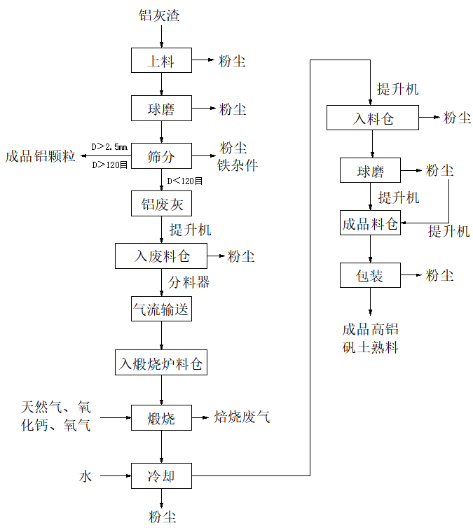

**工艺流程简述：**

上料：原料铝灰渣采用吨袋包装密封贮存在原料仓库内，故贮存过程中不考虑粉尘。上料时采用行车或者叉车将吨袋装的铝灰渣转运至生产线的原料仓内，解开下方的包装绳，使铝灰渣滑入原料仓中。料仓下部安装密闭的给料机进行定量均匀送料。该工序产生上料粉尘。

球磨：料仓内的物料通过密闭管道输送至球磨分离机内进行球磨。将块状铝渣中的金属氧化物等通过摩擦挤压成粒径基本一致的颗粒物，颗粒铝球磨过程中挤压成块，而其他金属氧化物在球磨过程中被压碎，从而实现铝颗粒与铝灰分离。球磨过程会产生粉尘。

筛分：球磨后物料由密闭的提升机提升至筛选机内。筛分机分三层，外层为5mm钢网，二层采用2.5mm钢网，内层采用120目加厚尼龙网。上层2.5mm以上（含大于5mm的）的颗粒铝由密闭的输送机输送，装袋收集。底层120目以下的废灰（微小颗粒）由密闭式输送机输送至废灰料仓内。输送过程中采用吸铁输送机输送避免混入螺丝、铁皮等杂质。

该工序分离出大于2.5mm和大于120目的铝颗粒作为产品，120目以下的废灰入废料仓进行煅烧。

该过程中产生粉尘以及铁杂件。

铝颗粒小于2.5mm大于120目，则采用密闭方式输送至吨袋内进行包装，大于2.5mm的则由输送机输送至吨袋内进行包装。由于铝颗粒较大，包装过程不考虑粉尘。

该工序产生粉尘以及铁杂件。

废灰入废料仓：生产过程中产生的废灰，通过密闭式输送机输送至废灰料仓内，再通过气流输送系统由废灰料仓输送至煅烧炉进料仓中。废灰料仓仓内物料在重力作用下落入旋转供料器转子内，经由旋转供料器匀速卸至输送管道中，利用罗茨风机鼓出的正压空气将物料吹送到末端仓内，煅烧炉进料仓均设置仓顶除尘器。

该过程产生少量入仓粉尘。

煅烧：首先关闭烧炉仓门，废灰通过U型密闭螺旋输送机送到自动给料系统，给料管穿过给料窗口伸入煅烧炉内，将废灰投至煅烧炉内，每炉约5~10吨（本项目以6吨计），按约3%的比例添加生石灰，采用人工定量投加生石灰至炉内，炉体旋转搅拌。采用天然气燃烧使炉内升温到850°C左右后，升温约需45分钟左右，天然气燃烧升温约45分钟左右关闭后，打开纯氧阀门采用纯氧助燃，利用废灰中的元素成分自燃，使煅烧炉内升温至1100°C左右，煅烧4~5小时煅烧后打开仓门，将煅烧后的成品倾倒至转运槽后进行转运。

该过程中产生煅烧废气（含颗粒物、氮氧化物、二氧化硫、氟化物、氯化氢、汞及其化合物、铅及其化合物、镉及其化合物、镍及其化合物、锡及其化合物、砷及其化合物、铬及其化合物等）。

冷却：转运槽采用钢板加耐火材料制作并设计有叉车槽，通过叉车将盛有成品热渣的转运槽送入冷灰机进行冷却。通过循环冷却水泵至桶体上方喷淋桶体，煅烧后的成品灰热渣进入冷却筒后通过与筒体换热冷却。冷却后即为成品高铝矾土熟料。冷灰机长11.5米，宽2.4米。冷灰机旋转速率约3转/分，进口温度约700~800℃，出口料温度约90℃左右。

该工序产生卸料粉尘。

磨粉：部分熟料会有结块，经U型密闭螺旋输送机后接密闭式提升机，将冷却后的熟料投至磨粉机进料仓内。采用磨粉机进行球磨过筛，过筛后进行包装入库。

该过程中产生少量粉尘。

包装：冷却后的成品高铝矾土熟料经密闭螺旋输送机以及密闭提升机储存至成品仓后，采用吨袋包装后外售。

该过程中产生少量粉尘。

2、废物处置设备、设施

|  |  |  |  |  |  |
| --- | --- | --- | --- | --- | --- |
| 序号 | 名称 | | 型号/规格 | 数量 | 产地 |
| 1 | 球磨筛分生产线 | | / | 2条 | 外购 |
| 2 | 一  条  生  产  线  包  括 | 原料仓 | 2000x2000 | 1个 | 外购 |
| 3 | 自动给料机 | GZ-2 | 1台 | 外购 |
| 4 | 铝灰渣球磨机 | WRM-2Φ1200×4500 | 1台 | 外购 |
| 5 | 密闭式提升机 | TH-2,250×6000 | 1台 | 外购 |
| 6 | 高效分级筛 | WRS-2,Φ1300×5500 | 1台 | 外购 |
| 7 | 吸铁输送机 | WRT-B400×3000 | 1架 | 外购 |
| 8 | 煅烧炉进料仓 | | Φ2000×3500 | 3台 | 外购 |
| 9 | U型密闭螺旋输送机 | | 350×3500 | 3台 | 外购 |
| 10 | 给料系统 | | GF-10T | 3套 | 外购 |
| 11 | 回转煅烧炉 | | HZL-10T | 3台 | 外购 |
| 12 | 冷灰机 | | Φ2400×15000 | 1台 | 外购 |
| 13 | U型密闭螺旋输送机 | | 350×7000 | 1台 | 外购 |
| 14 | 密闭式提升机 | | TD250×9000 | 1台 | 外购 |
| 15 | U型密闭螺旋输送机 | | 350×7500 | 1台 | 外购 |
| 16 | U型密闭螺旋输送机 | | 350×3500 | 1台 | 外购 |
| 17 | 磨机进料仓 | | 2000×2500×6000 | 1台 | 外购 |
| 18 | 裙边输送给料机 | | B500×2500 | 1台 | 外购 |
| 19 | 铝灰球磨机 | | Φ1200×4500 | 1台 | 外购 |
| 20 | U型密闭螺旋输送机 | | 350×3000 | 1台 | 外购 |
| 21 | 密闭式提升机 | | TD350×10000 | 1台 | 外购 |
| 22 | 常温脉冲袋式除尘器 | | 风量10000 m3/h ~20000m3/h，本项目以14000 m3/h计 | 2套 | 外购 |
| 23 | 高温脉冲袋式除尘器 | | 风量20000 m3/h ~35000m3/h，本项目以29000 m3/h计 | 1套 | 外购 |
| 24 | 高温脉冲袋式除尘器+脱硫塔 | | 变频风机，本项目以180000 m3/h计 | 1套 | 外购 |
| 25 | 小型熔化炉 | | 1kg | 1台 | 外购 |
| 26 | X射线荧光光谱仪 | | / | 1台 | 外购 |
| 27 | 仪表车床 | | / | 1台 | 外购 |
| 28 | 加热器 | | / | 1台 | 外购 |
| 20 | 电子称 | | / | 1台 | 外购 |

污染防治措施及防治效果

1. 污染物产生情况

**本项目产污环节及污染因子一览表**

| **污染类型** | **产污环节** | **产污编号** | **主要污染因子** |
| --- | --- | --- | --- |
| 废气 | 上料 | G1 | 颗粒物 |
| 一次球磨 | G2 | 颗粒物 |
| 二次筛分 | G3 | 颗粒物 |
| 二次球磨 | G4 | 颗粒物 |
| 二次筛分 | G5 | 颗粒物 |
| 入废料仓 | G6 | 颗粒物 |
| 煅烧 | G7 | 颗粒物、氮氧化物、二氧化硫、氟化物、氯化氢、铅及其化合物、镍及其化合物、锡及其化合物、铬及其化合物 |
| 冷却 | G8 | 颗粒物 |
| 磨粉 | G9 | 颗粒物 |
| 包装 | G10 | 颗粒物 |
| 噪声 | 球磨筛分 | / | 噪声 |
| 磨粉 | / | 噪声 |
| 固废 | 筛分 | S1 | 铁杂件 |
| 二次筛分 | S2 | 铁杂件 |

（1）废气

**一期项目有组织废气产生及排放情况**

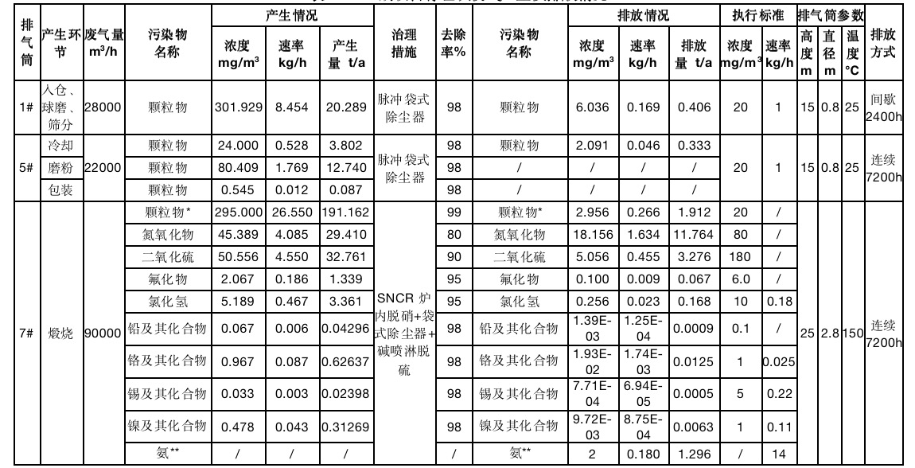

**一期项目废气无组织排放情况一览表**

|  |  |  |  |  |  |  |
| --- | --- | --- | --- | --- | --- | --- |
| **生产车间** | **工序** | **污染物因子** | **排放量t/a** | **面源**  **面积m2** | **面源**  **高度m** | **排放方式** |
| 生产车间 | 上料 | 颗粒物 | 0.010 | 5400 | 15 | 连续  7200h/a |
| 球磨筛分 | 颗粒物 | 0.079 |
| 入废料仓 | 颗粒物 | 0.009 |
| 入投料仓 | 颗粒物 | 0.018 |
| 煅烧 | 颗粒物 | 0.160 |
| 氮氧化物 | 0.029 |
| 二氧化硫 | 0.033 |
| 氟化物 | 0.001 |
| 氯化氢 | 0.003 |
| 铅及其化合物 | 0.00004 |
| 铬及其化合物 | 0.0006 |
| 锡及其化合物 | 0.00002 |
| 镍及其化合物 | 0.0003 |
| 氨 | 0.001 |
| 冷却 | 颗粒物 | 0.062 |
| 磨粉 | 颗粒物 | 0.051 |
| 入成品仓 | 颗粒物 | 0.009 |
| 包装 | 颗粒物 | 0.008 |
| **合计** | 颗粒物 | 0.406 |
| 氮氧化物 | 0.029 |
| 二氧化硫 | 0.033 |
| 氟化物 | 0.001 |
| 氯化氢 | 0.003 |
| 铅及其化合物 | 0.00004 |
| 铬及其化合物 | 0.0006 |
| 锡及其化合物 | 0.00002 |
| 镍及其化合物 | 0.0003 |
| 氨 | 0.001 |

注：*颗粒物的排放量包括各类重金属及其化合物污染物的排放量。

（2）废水

本项目原材料袋装密封贮存在原料仓库内，故本次环评不考虑初期雨水。且车间地面采用吸尘器吸尘，不得用水清洗，故无车间清洗废水。因此，本项目产生的废水主要为生活污水。

**一期废水产生排放量一览表**

|  |  |  |  |  |  |  |  |  |  |  |
| --- | --- | --- | --- | --- | --- | --- | --- | --- | --- | --- |
| **水来源** | **废水量**  **m3/a** | **污染物**  **名称** | **污染物产生量** | | **治理**  **措施** | **废水量m3/a** | **污染物名称** | **污染物排放量** | | **排放方式与去向** |
| **浓度**  **mg/l** | **产生量t/a** | **浓度**  **mg/l** | **排放量**  **t/a** |
| 生活污水 | 1836 | COD | 400 | 0.734 | / | 1836 | COD | 400 | 0.734 | 湟里污水处理厂 |
| SS | 300 | 0.551 | SS | 300 | 0.551 |
| NH3-N | 35 | 0.064 | NH3-N | 35 | 0.064 |
| TN | 60 | 0.063 | TN | 60 | 0.063 |
| TP | 5 | 0.009 | TP | 5 | 0.009 |

1. 噪声

**全厂噪声污染源强**

| **噪声源设备名称** | **台数** | **声功率级dB(A)** | **位置** | **距最近厂界位置m** | **治理措施** | **降噪效果**  **dB(A)** |
| --- | --- | --- | --- | --- | --- | --- |
| 球磨筛分生产线 | 2 | 90 | 生产车间 | 南厂界：40 | 选用低噪声设备、减震、厂房隔声 | 厂房隔声30 |
| 磨粉线 | 2 | 85 |
| 制氧机 | 1 | 95 |
| 废气处理风机 | 2 | 80 |
| 废气处理风机 | 1 | 80 | 生产车间西侧 | 南厂界：60 | 选用低噪声设备、减震 | 减震25 |

1. 固废

|  |  |  |  |  |  |  |  |  |  |
| --- | --- | --- | --- | --- | --- | --- | --- | --- | --- |
| **固废名称** | **属性** | **产生工序** | **形态** | **主要成分** | **危险特性** | **废物类别及代码** | **产生量（t/a）** | | **处置方式** |
| **环评估算** | **实际产生** |
| 废润滑油 | 危险废物 | 设备保养 | 液态 | 润滑油 | T | HW08  900-249-08 | 0.1 | 0.1 | 委外处置 |
| 废包装袋 | 原料包装 | 固态 | 沾染了铝灰渣的包装袋 | T/In | HW49  900-041-49 | 1 | 1 | 委外处置 |
| 废布袋 | 废气处理 | 固态 | 沾染了铝灰渣的布袋 | T/In | HW49  900-041-49 | 0.03t/2a | 0.03t/2a | 委外处置 |
| 铁杂件 | 一般固废 | 筛分 | 固态 | 螺丝、铁皮 | SW17 | 900-001-17 | 0.342 | 0.342 | 收集后外售 |
| 废石膏 | 废气处理 | 半固 | 石膏 | SW06 | 900-099-06 | 135 | 135 | 收集后外售 |
| 生活垃圾 | / | 员工生活 | 半固 | / | / | / | 15 | 15 | 环卫部门处置 |

1. 污染防治设施及工作原理

（1）废气

一期：1#、2#生产线进料、球磨、筛分粉尘分别经收集后通过1#、2#脉冲袋式除尘器处理，尾气经15米高1#排气筒高空排放。

1#冷灰机与1#磨粉机粉尘、包装粉尘分别经收集后通过9#脉冲袋式除尘器处理，尾气经15米高5#排气筒高空排放。

1#、2#、3#煅烧炉分别经炉内SNCR高温脱硝处理后，经1#脉冲袋式除尘器+脱硫塔脱硫处理后，经25米高7#排气筒高空排放。

项目无组织废气为入仓粉尘以及未被捕集的球磨筛分、煅烧烟气、冷却粉尘、磨粉粉尘、包装粉尘等。

入煅烧炉投料仓粉尘经料仓自带的仓顶袋式除尘器处理后在车间内排放，其余无组织废气均通过加强车间通风的方式解决。

（2）废水

本项目厂区已按照雨污分流制设计、建设，厂内雨水、污水分别设置收集管网进行分开收集。本项目生活污水接管至湟里污水处理厂集中处理，达标尾水排入湟里河。

（3）噪声

项目通过合理车间平面布局，选择优质、低噪的生产及公辅设备，合理布置风机的位置，并采取了减振、消声、隔声等措施。经预测，本项目生产噪声各厂界噪声贡献值均符合《工业企业厂界环境噪声排放标准》（GB12348-2008）3类标准要求。

（4）固废

根据固废性质分类处理，危险废物委托有资质的单位处理；一般固废收集后外售；生活垃圾由环卫部门统一清运。本项目固废均可得到安全、妥善处理处置。

危险固废暂存场所的应设置按照《危险废物贮存污染控制标准》（GB18597-2023）要求进行建设。

1. 污染防治效果（监测数据)

项目投运后委托第三方环境监测单位进行现场检测。

预防和处理污染事故和其它突发性事件的方案和资金保障计划

1. 废物分析的主要仪器、设备及分析项目
2. 主要分析项目

**本项目入厂接收标准及控制要求**

|  |  |  |
| --- | --- | --- |
| **序号** | **检测要求（元素名称）** | **入厂含量范围或限值（%）** |
| 1 | 硅 | ≤15 |
| 2 | 镁 | ≤2.0 |
| 3 | 铁 | ≤2.0 |
| 4 | 锶 | **--** |
| 5 | 铜 | ≤4.0 |
| 6 | 锰 | ≤1.0 |
| 7 | 锌 | ≤7.0 |
| 8 | 钛 | ≤0.15 |
| 9 | 镍 | ≤0.5 |
| 10 | 锡 | ≤0.1 |
| 11 | 铅 | ≤5 |
| 12 | 铬 | ≤15 |
| 13 | 砷 | ≤5 |
| 14 | 汞 | ≤0.1 |
| 15 | 镉 | ≤1 |

（2）主要仪器设备

**实验室设备清单**

|  |  |  |  |  |  |
| --- | --- | --- | --- | --- | --- |
| 序号 | 名 称 | 型号/规格 | 数量 | 单位 | 备 注 |
| 1 | 小型熔化炉 | 1kg | 1 | 台 | / |
| 2 | x射线荧光光谱仪 | / | 1 | 台 | / |
| 3 | 仪表车床 | / | 1 | 台 | / |
| 4 | 加热器 | / | 1 | 台 | / |
| 5 | 电子称 | / | 1 | 台 | / |

铝灰渣：取样约1kg铝灰渣，在小型熔化炉内熔化后成约100g铝块，通过x射线荧光光谱仪进行成分分析，检测包括表4.3-3中序号1-10的元素。

吸尘灰：取样约5g吸尘灰，由小型压块机制成样块经小型砂带机磨光后，通过x射线荧光光谱仪进行成分分析，检测表硅、镁、铁、锶、铜、锰、锌、钛、镍、锡元素。

重金属（汞、铅、砷、铬、镉）：取样铝灰或吸尘灰约150g按照HJ/T299-2007标准提取浸出液，用吸管吸5ml置于x荧光光谱仪专用容器内，经x荧光光谱仪150-200秒检测铅、铬、砷、汞、镉元素，得出数据并自动判定合格与否（预先在仪器标准库内按照铅、铬、砷、汞、镉元素入厂含量范围或限值设定好标准）。

本项目建设实验室对每批次铝渣灰进行入厂检测，与本项目铝渣灰接收标准中的浓度限值进行对照，一旦结果超过限值，则拒绝接收该批原料的处置业务。

1. 安全、保卫措施

（1）制定各级安全生产责任制、各项安全管理制度、工艺操作规程、安全技术规程和各种设备维修保养和设备管理制度，加强生产现场管理，同时经常对职工进行思想教育、工艺操作、设备操作训练，使职工能熟练掌握所在岗位和所在环境中的各个要素，了解一些常见的扑火、中毒的自救能力，互相救助的一些常识。（2）建立巡回检查制度，发现隐患及时上报并且责令负责部门限期整改到位，复查合格，记录在案。（3）对危废仓库按贮存要求进行存放，由专人保管，并且配备消防器材等应急设备设施。同时设置“仓库重地，闲人莫入”、“严禁烟火”、“严禁火料”、“严禁吸烟”等醒目警示标志。（4）加强对职工的劳动保护用品的使用和发放，同时针对危险废物的特殊性，为职工配备相应的防护用品和急救用品，如防毒面具、眼镜、过敏药等。（5）工厂要在醒目位置设立警示牌和安全标语，做到人人皆知，注意防范。

1. 内部检查监督管理措施

公司建立了完善的内部管理体系，并严格按照体系的要求开展管理工作，同时制定了各项规章制度，加强对员工的教育培训，在关键岗位和重要部门制度上墙，每季度开展员工的环保教育，用好的制度管好人， 用好的人来做好事。

项目实施后，建设单位将设置专门的环境保护与事故应急管理机构，配备专职环保管理人员1~3名，负责环境管理、环境监测和事故应急处理与各项污染治理设施的日常管理。对工作人员实行培训后持证上岗，制定工作人员岗位责任制，增强操作人员的环境保护意识。

建设单位将建立健全环境管理制度体系，把环保工作纳入考核体系，确保在日常运行中将环保目标落实到实处。

①环境影响评价制度

建设单位在新建、改建、扩建相关工程时，应按《中华人民共和国环境影响评价法》要求开展环境影响评价工作。

②排污许可证制度

建设单位应当在项目投入生产或使用并产生实际排污行为之前申请领取排污许可证。依法按照排污许可证申请与核发技术规范提交排污许可申请，申报排放污染物种类、排放浓度等，测算并申报污染物排放量。建设单位应当严格执行排污许可证的规定，禁止无证排污或不按证排污。

③“三同时”制度

根据《建设项目环境保护管理条例》，建设项目需要配套建设的环境保护设施，必须与主体工程同时设计、同时施工、同时投产使用。项目竣工后，建设单位应当按照国务院环境保护行政主管部门规定的标准和程序，对配套建设的环境保护设施进行验收，编制验收报告。

建设单位在环境保护设施验收过程中，应当如实查验、监测、记载建设项目环境保护设施的建设和调试情况，不得弄虚作假，验收报告应依法向社会公开。本项目配套建设的环境保护设施经验收合格，方可投入生产或者使用。

④环境保护税制度

根据《中华人民共和国环境保护税法》（2018年1月1日实施）：“在中华人民共和国领域和中华人民共和国管辖的其他海域，直接向环境排放应税污染物的企业事业单位和其他生产经营者为环境保护税的纳税人，应当依照本法规定缴纳环境保护税。”建设单位将按《环境保护税法》要求实施环境保护税制度。

⑤环保台账制度

厂内需完善台账记录和档案保存制度，有利于环境管理质量的追踪和持续改进；记录和台账包括设施运行和维护记录、危险废物进出台账、废水、废气污染物监测台账、化学品使用台账、突发性事件的处理和调查记录等，妥善保存所有记录、台账及污染物排放监测资料、环境管理档案资料等。

⑥污染治理设施管理制度

项目建成投产后，必须确保污染处理设施长期、稳定、有效地运行，不得擅自拆除或者闲置污染处理设施，不得故意不正常使用污染处理设施。污染处理设施的管理必须与生产经营活动一起纳入单位日常管理工作的范畴，落实责任人、操作人员、维修人员、运行经费、设备的备品备件、化学药品和其他原辅材料。同时要建立岗位责任制、制定操作规程、建立管理台账。

⑦报告制度

建设单位应定期向属地环保部门报告污染治理设施运行情况、污染物排放情况以及污染事故、污染纠纷等情况，便于政府部门及时了解污染动态，以利于采取相应的对策措施。项目的性质、规模、地点、生产工艺和环境保护措施等发生变动的，必须向环保部门报告，并履行相关手续，如发生重大变动并且可能导致环境影响显著变化（特别是不利环境影响加重）的，应当重新报批环评。

⑧环保奖惩制度

建设单位将加强宣传教育，提高员工的污染隐患意识和环境风险意识；制定员工参与环保技术培训的计划，提高员工技术素质水平；设立岗位实责制，制定严格的奖、罚制度。

⑨信息公开制度

对照《企业事业单位环境信息公开办法》的要求，企业应当按照强制公开和自愿公开相结合的原则，及时、如实地公开其环境信息：

a）基础信息：单位名称、组织机构代码、法定代表人、生产地址、联系方式，以及生产经营和管理服务的主要内容、产品及规模；

b）排污信息：包括主要污染物及特征污染物的名称、排放方式、排放口数量和分布情况、排放浓度和总量、超标情况，以及执行的污染物排放标准、核定的排放总量；

c）污染防治设施的建设和运行情况；

d）建设项目环境影响评价及其他环境保护行政许可情况；

e）突发环境事件应急预案；

f）其他应当公开的环境信息。

1. 人员培训及持证上岗情况

公司对生产第一线工人技术操作和安全方面培训，按操作程序进行生产。每年对公司员工进行2-3次的培训，由公司专人负责，培训合格后均持证上岗。

1. 意外突发事故应急措施

**（1）应急预案编制要求**

本项目投产前须按照《企业事业单位突发环境事件应急预案备案管理办法（试行）》（环发[2015]4号）以及《企事业单位和工业园区突发环境事件应急预案编制导则》（DB32/T 3795—2020）的要求编制突发环境事件应急预案，并定期组织学习应急预案和演练，根据演习情况结合实际对预案进行适当修改。应急队伍要进行专业培训，并要有培训记录和档案。

在环境风险评估和应急资源调查的基础上，确定环境应急预案体系，合理选择事件类别，重点说明组织机构及职责、监控预警、信息报告、环境应急监测、环境应急响应、应急终止、保障措施等内容。突发环境事件应急预案经评审完善后，由单位主要负责人签署发布，并报所在地生态环境主管部门备案。同时，结合自身内部因素和外部环境的变化及时修订环境应急预案。

**（2）与常州市武进区突发环境事件应急预案联动**

《区政府办公室关于印发常州市武进区突发环境事件应急预案的通知》（武政办发〔2020〕52号，2020年05月16日）附件1-7给出武进区突发环境事件应急处置流程、跨区域联动机构组织名单、不同环境污染要素应急处置体系、武进区应急物资储备情况、武进区环境应急能力、武进区突发环境事件应急指挥组织体系以及武进区突发环境事件应急响应方案。

突发环境事件发生后，建设单位应立即启动突发环境事件应急预案，组织本单位应急救援队伍和工作人员营救受害人员，疏散、撤离、安置受到威胁的人员，控制危险源，标明危险区域，封锁危险场所，并采取其他防止危害扩大的必要措施，组织开展应急自救工作。当突发环境事件超出公司内部应急处置能力时，建设单位应迅速向常州市武进区以及湟里镇环保行政主管部门、常州市人民政府等上级领导机关报告并请求外部增援。当地政府及有关部门介入后，公司内部应急救援组织将服从外部救援队伍的指挥，并协助进行相应职责的应急救援工作。在处理环境影响事故时，当公司突发环境事件应急预案与上级应急预案相抵触时，以上级应急预案为准。

1. 环境监测措施

本项目开展日常的环境监测工作，建立健全原始记录，分析掌握污染动态以及“三废”的综合处置情况；委托江苏佳蓝检验检测有限公司定期对公司地下水、地表水、噪音、空气、土壤进行监测，确保各项指标达标排放；及时向当地环保部门上报环保工作报表以及提供相应的技术数据；做好企业环境管理信息公开工作。

1. 发生意外突发事件,消除污染的资金保障措施

本项目已购买环境污染责任险，确保发生意外突发事件时人员与环境损失的经济赔偿，配合当地环境保护部门对企业的环境管理。

周边环境简述及地理位置图

本项目位于湟里镇东安工业集中区，本项目东侧是常州亚飞电线电缆公司；南侧为明波路，跨路为常州市丰迪制漆有限公司、常州名翔幕墙材料有限公司、常州轩豪机械有限公司等工业企业；西侧为国冶路，跨路为江苏圣乐机械有限公司；北侧为凯达路，跨路为江苏凯达重工股份有限公司。距离本项目最近的敏感点为西南方向120米的东沟塘。

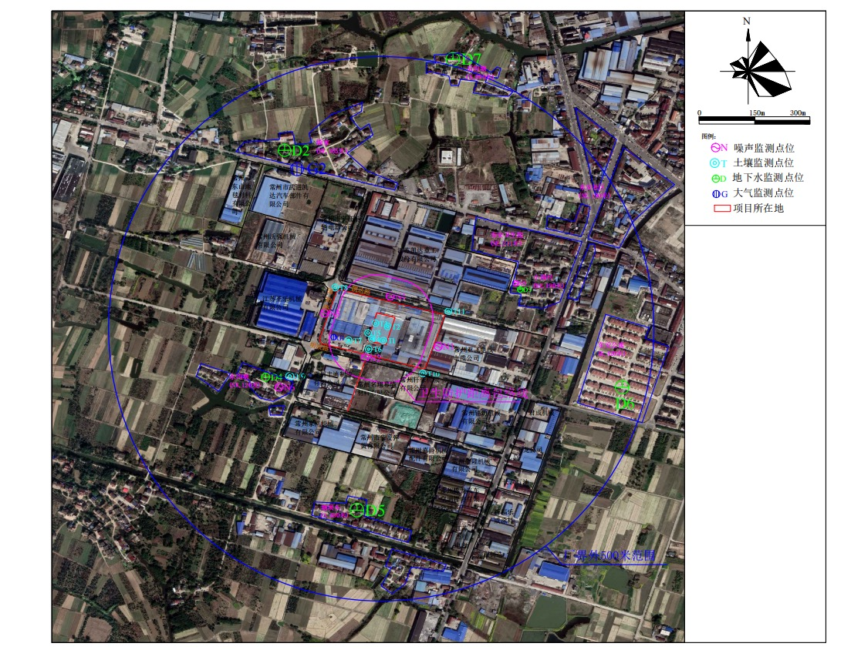

厂区布局说明及平面布置图

江苏瑞孚金属有限公司租用江苏东方龙机车集团有限公司厂房进行适应性改造后进行生产。项目厂区平面布置遵循以下原则：合理布置车间设备、理顺工艺流程、划分生产区域，使之物流便捷，有效降低生产中不必要的能耗和费用；在总平面布置的设计中，按照动力系统尽量靠近主要负荷中心的原则进行布置，以减少动力消耗与输送损失；满足防火、防爆、安全、卫生、环保等规范要求。

厂区在南侧设置1个出入口，本项目租用车间在出入口东北侧。本项目在生产车间南面设置成品库（250m2）以及原料仓库（300m2），北面为生产区。生产区划分为东西两个车间，东车间为球磨筛分车间，主要包括球磨、筛分、冷却以及磨粉，西车间为煅烧车间。

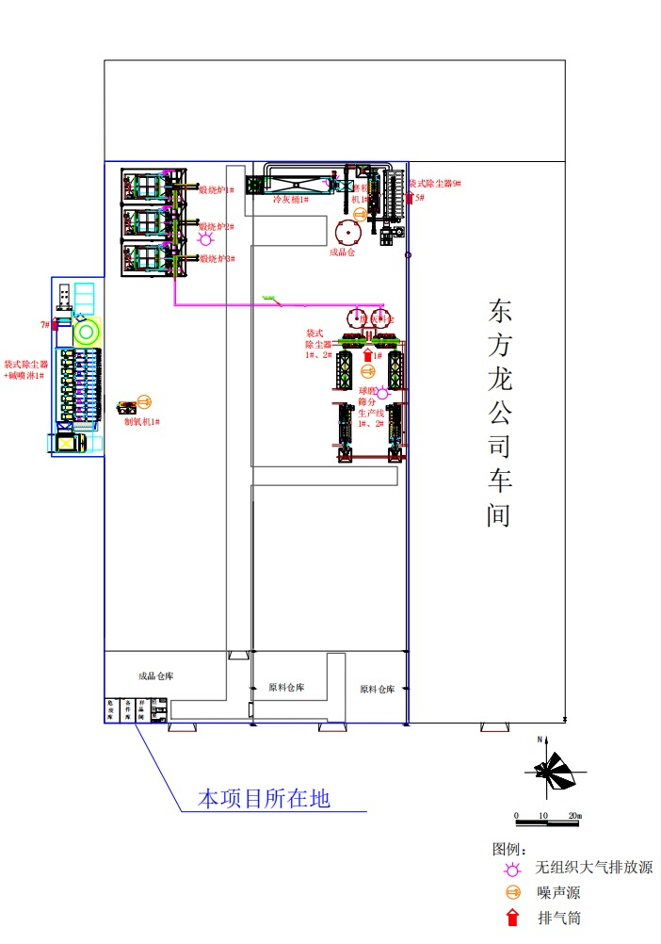

考核综合意见：

年 月 日

省环境保护厅审批意见：

（盖章)

年 月 日